Φύλλο Εργασίας
«Όταν τον 6ο αι π.Χ. ο Έλληνας φιλόσοφος μαθηματικός Θαλής ταξίδεψε στην Αίγυπτο μαγεύτηκε από τις μεγάλες πυραμίδες στην Γκίζα της Αιγύπτου. Όταν είδε τις πυραμίδες από κοντά, θέλησε να μάθει πόσο ύψος έχουν. Δυστυχώς όμως, ακόμα και οι ίδιοι οι Αιγύπτιοι δεν γνώριζαν το ύψος τους. Έτσι όταν τους ρώτησε, του απάντησαν ότι θα κάνουν χρησμό στους θεούς για να τους απαντήσουν. Ωστόσο ο Θαλής μέτρησε το ύψος της κάθε πυραμίδας και απέσπασε το θαυμασμό του βασιλιά της Αιγύπτου Άμασι. Μέχρι τότε και για 2000 χρόνια κανείς δεν είχε καταφέρει να μετρήσει το ύψος τους.»  Πώς τα κατάφερε ο Θαλής; | 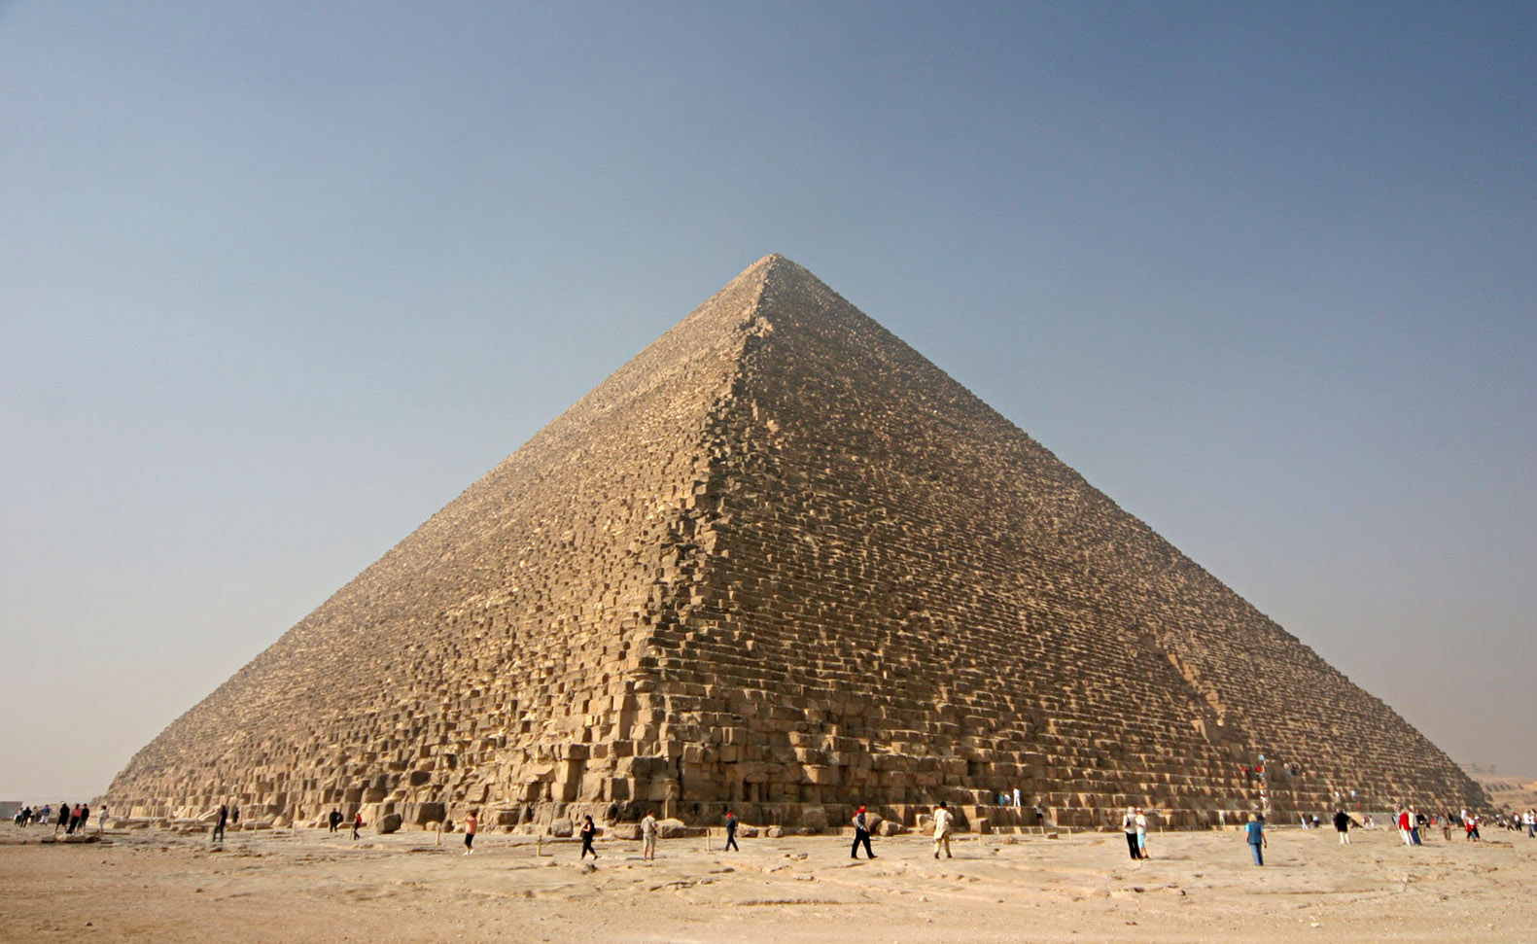
Δραστηριότητα 1
α) Έστω δύο τρίγωνα τα οποία έχουν τις γωνίες τους ίσες μια προς μια.  Να εξετάσετε τι ισχύει για τους λόγους των ομόλογων πλευρών τους. Για να απαντήσετε στο ερώτημα, εργαστείτε στο μικροπείραμα 1.  ……………………………………………………………………………………………………………………..  β) Πως λέγονται αυτά τα δύο τρίγωνα;  …………………………………………………………………………………………………….................. | 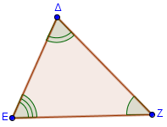  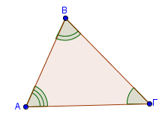
Όταν δύο τρίγωνα έχουν τις γωνίες τους ίσες μια προς μια τότε είναι μεταξύ τους…………………………
γ) Να βρείτε τις ομόλογες πλευρές στα τρίγωνα του διπλανού σχήματος συμπληρώνοντας τον παρακάτω πίνακα
ΙΣΕΣ ΓΩΝΙΕΣ
ΑΠΕΝΑΝΤΙ ΠΛΕΥΡΑ ΣΤΟ ΤΡΙΓΩΝΟ ΑΒΓ
ΑΠΕΝΑΝΤΙ ΠΛΕΥΡΑ ΣΤΟ ΤΡΙΓΩΝΟ ΕΔΖ

δ) Οι ίσοι λόγοι είναι$\frac{}{}=\frac{}{}=\frac{}{}$ .
ε) Αν ΑΒ=2 cm και ΔΕ=4 cm, τότε ο λόγος ομοιότητας του τριγώνου ΑΒΓ προς το τρίγωνο ΔΕΖ είναι , ενώ ο λόγος ομοιότητας του του τριγώνου ΔΕΖ προς το τρίγωνο ΑΒΓ είναι .
στ) Να απαντήσετε στην ερώτηση Σωστού/Λάθους και συμπλήρωσης κενού των διαδραστικών εφαρμογών.
Δραστηριότητα 2
Αφού παρακολουθήσετε το πρώτο μέρος του διαδραστικού βίντεο, απαντήστε στις ακόλουθες ερωτήσεις:
α) Να δώσετε μια σύντομη περιγραφή της διπλανής εικόνας.  ...........................................................................  ...........................................................................  ...........................................................................  β) Τι σχέση έχουν τα τρίγωνα ΒΑΑ΄ και Β΄Α΄Γ και γιατί;  ...........................................................................  ...........................................................................  ...........................................................................  γ) Να γράψετε τους ίσους λόγους.  $$\frac{}{}=\frac{}{}=\frac{}{}$$ | 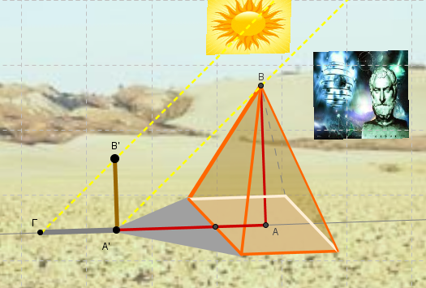

δ) Αν γνωρίζετε ότι το μήκος της ράβδου ΒΆ = 3m, της σκιάς ΓΑ΄=4 m και του τμήματος ΑΆ= 109 m, να υπολογίσετε το ύψος της πυραμίδας. ……………………………………………………………………………………………………………………………………………………………………………………………………………………………………………………………………………………………………………………………………………………………………………………………………………………………………………………………………..

ε) Στο μικροπείραμα 2 μπορείτε να αλλάξετε την κλίση των ακτινών του ηλίου. Τι διατηρείται σταθερό και τι αλλάζει; Ποια κατά τη γνώμη σας θα ήταν η βέλτιστη κλίση των ακτινών του ηλίου ώστε οι υπολογισμοί της μέτρησης του ύψους της πυραμίδας να γίνουν απλούστεροι; Μπορείτε να μεταβείτε στο βίντεο και να επιβεβαιώσετε τους συλλογισμούς σας.
…………………………………………………………………………………………………………………………………………………………………………………………………………………………………………………………………………………………………………………………………………………………………………

Δραστηριότητα 3
Να συμπληρώσετε το παρακάτω διάγραμμα.

